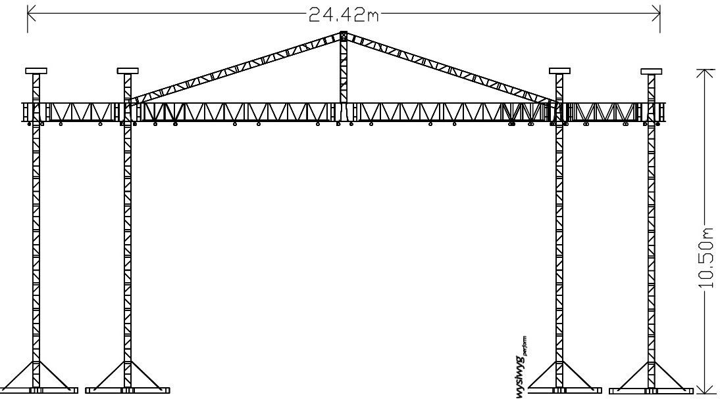
„XXL” fedés 24.40x12,80m 10db 10,5m max magasságú lábon.

Minden esetben 10db 1t láncmászóval megemelve felső állapotban kibiztosítva,
8 db 1t ellensúlyhoz 5tonnás racsnis hevederrel lefeszítve kerül szerelésre.
Tornyonként 4db Outrigger (kitámasztó)
A hídrendszer összetevői:
20db double hung pre-rig truss 26’x30’ spigoted Metric lengths is 244.16 cm
12db folding heavy duty truss 26’x30’ spigoted Metric lengths is 320 cm
10db 4-way corner blocks 26’x30’
30db light duty truss 12’x12’plated
10db alsó billentőelem
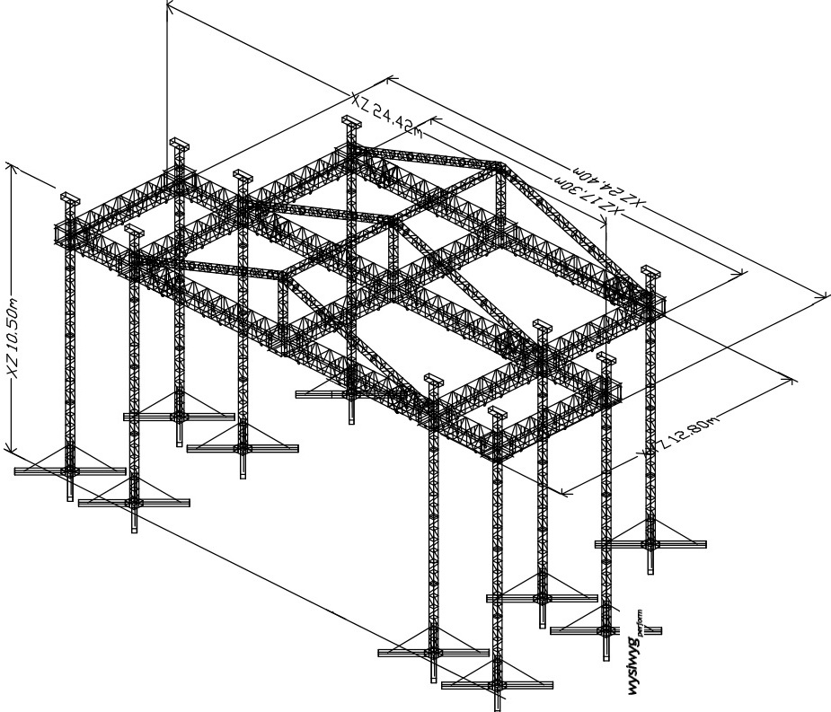

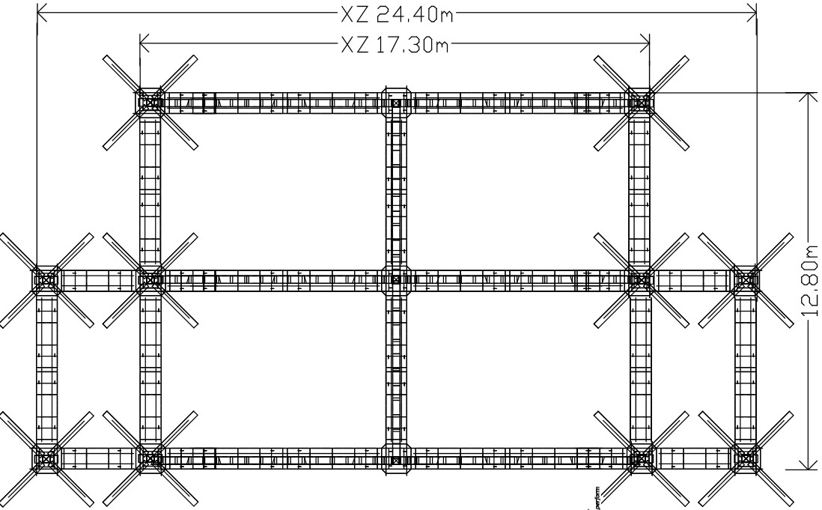
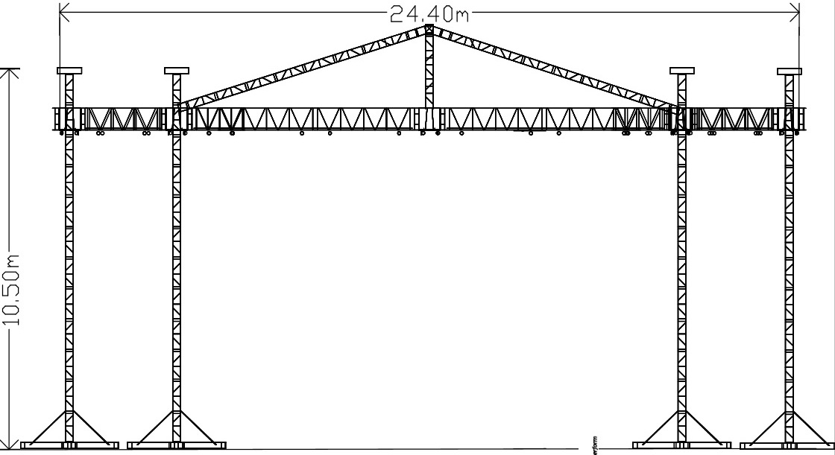
„XXL” fedés+2láb 24.40x12,80m 12db 10,5m max magasságú lábon.

Minden esetben 12db 1t láncmászóval megemelve felső állapotban kibiztosítva,
8 db 1t ellensúlyhoz 5tonnás racsnis hevederrel lefeszítve kerül szerelésre.
Tornyonként 4db Outrigger (kitámasztó)
A hídrendszer összetevői:
26db double hung pre-rig truss 26’x30’ spigoted Metric lengths is 244.16 cm
12db folding heavy duty truss 26’x30’ spigoted Metric lengths is 320 cm
12db 4-way corner blocks 26’x30’
36db light duty truss 12’x12’plated
12db alsó billentőelem
